"Заңды тұлғалардың түстi және қара металдардың сынықтары мен қалдықтарын жинау дайындау), сақтау, өңдеу және өткізу бойынша қызметті жүзеге асыруына лицензия беру" мемлекеттік көрсетілетін қызмет регламентін бекіту туралы
Күшін жойған
Павлодар облыстық әкімдігінің 2015 жылғы 17 қарашадағы № 317/11 қаулысы. Павлодар облысының Әділет департаментінде 2015 жылғы 14 желтоқсанда № 4841 болып тіркелді. Күші жойылды - Павлодар облыстық әкімдігінің 2018 жылғы 27 желтоқсандағы № 456/7 (алғашқы ресми жарияланған күнінен кейін күнтізбелік он күн өткен соң қолданысқа енгізіледі) қаулысымен
Ескерту. Күші жойылды - Павлодар облыстық әкімдігінің 27.12.2018 № 456/7 (алғашқы ресми жарияланған күнінен кейін күнтізбелік он күн өткен соң қолданысқа енгізіледі) қаулысымен.
Қазақстан Республикасының 2013 жылғы 15 сәуірдегі "Мемлекеттік көрсетілетін қызметтер туралы" Заңының 16-бабы 3-тармағына сәйкес Павлодар облысының әкiмдiгi ҚАУЛЫ ЕТЕДI:
1. "Заңды тұлғалардың түстi және қара металдардың сынықтары мен қалдықтарын жинау (дайындау), сақтау, өңдеу және өткізу бойынша қызметті жүзеге асыруына лицензия беру" мемлекеттік көрсетілетін қызмет регламенті бекітілсін.
2. Павлодар облысы әкімдігінің:
2014 жылғы 6 мамырдағы "Павлодар облысының кәсіпкерлік, сауда және туризм басқармасы" мемлекеттік мекемесі көрсететін мемлекеттік қызметтер регламенттерін бекіту туралы" № 150/5 қаулысының (Нормативтік құқықтық актілерді мемлекеттік тіркеу тізілімінде № 3842 болып тіркелді, 2014 жылғы 10 маусымда "Звезда Прииртышья" газетінде, 2014 жылғы 12 маусымда "Сарыарқа самалы" газетінде жарияланды);
2014 жылғы 17 шілдедегі "Павлодар облысы әкімдігінің 2014 жылғы 6 мамырдағы "Павлодар облысының кәсіпкерлік, сауда және туризм басқармасы" мемлекеттік мекемесі көрсететін мемлекеттік қызметтер регламенттерін бекіту туралы" № 150/5 қаулысына толықтырулар енгізу туралы" № 259/7 қаулысының (Нормативтік құқықтық актілерді мемлекеттік тіркеу тізілімінде № 3973 болып тіркелді, 2014 жылғы 13 қыркүйекте "Звезда Прииртышья", "Сарыарқа самалы" газеттерінде жарияланған) күші жойылды деп танылсын.
3. "Павлодар облысының кәсіпкерлік, сауда және туризм басқармасы" мемлекеттік мекемесі:
осы қаулының аумақтық әділет органында мемлекеттік тіркелуін;
осы қаулы аумақтық әділет органында мемлекеттік тіркелгеннен кейін он күнтізбелік күн ішінде бұқаралық ақпарат құралдарында және "Әділет" ақпараттық-құқықтық жүйесінде жариялануға жіберілуін;
осы қаулы Павлодар облысы әкімдігінің интернет-ресурсында орналастыруды қамтамасыз етсін.
4. Осы қаулының орындалуын бақылау облыс әкімінің орынбасары Н.В. Дычкоға жүктелсiн.
5. Осы қаулы алғаш ресми жарияланған күнінен кейін күнтізбелік он күн өткен соң қолданысқа енгізіледі.
Облыс әкімі | Қ. Бозымбаев
Павлодар облысы
әкімдігінің 2015
жылғы 17 қарашадағы
№ 317/11 қаулысымен
бекітілді
"Заңды тұлғалардың түстi және қара металдардың сынықтары мен қалдықтарын
жинау (дайындау), сақтау, өңдеу және өткізу бойынша қызметті жүзеге асыруына
лицензия беру" мемлекеттік көрсетілетін қызмет регламенті
1. Жалпы ережелер
1. "Заңды тұлғалардың түстi және қара металдардың сынықтары мен қалдықтарын жинау (дайындау), сақтау, өңдеу және өткізу бойынша қызметті жүзеге асыруына лицензия беру" мемлекеттік көрсетілетін қызметін (бұдан әрі – мемлекеттік көрсетілетін қызмет) "Павлодар облысының кәсіпкерлік, сауда және туризм басқармасы" мемлекеттік мекемесі көрсетеді (бұдан әрі - көрсетілетін қызметті беруші).
Өтінішті қабылдау және мемлекеттік қызмет көрсету нәтижесін беру:
көрсетілетін қызметті берушінің кеңсесі;
"электрондық үкiметтiң" www.egov.kz, www.elicense.kz веб-порталы (бұдан әрi - портал) арқылы жүзеге асырылады.
2. Мемлекеттік қызметті көрсету нысаны: электрондық (ішінара автоматтандырылған) және (немесе) қағаз түрінде.
3. Мемлекеттiк көрсетiлетiн қызметтiң нәтижесi заңды тұлғалардың түстi және қара металдардың сынықтары мен қалдықтарын жинау (дайындау), сақтау, өңдеу және өткізу бойынша қызметті жүзеге асыруға лицензия және (немесе) лицензияға қосымша, қайта ресімделген лицензия және (немесе) лицензияға қосымша, лицензияның және (немесе) лицензияға қосымшасының телнұсқасы немесе Қазақстан Республикасы Инвестициялар және даму министрінің 2015 жылғы 30 сәуірдегі № 563 бұйрығымен бекітілген "Заңды тұлғалардың түстi және қара металдардың сынықтары мен қалдықтарын жинау (дайындау), сақтау, өңдеу және өткізу бойынша қызметті жүзеге асыруына лицензия беру" мемлекеттiк көрсетiлетiн қызмет стандартының (бұдан әрі - Стандарт) 10-тармағында көзделген жағдайларда және негiздер бойынша мемлекеттiк көрсетілетін қызметтi көрсетуден бас тарту туралы дәлелдi жауап.
Мемлекеттік қызмет көрсету нәтижесін ұсыну нысаны: электрондық.
Мемлекеттiк көрсетілетін қызметті алу үшін портал арқылы жүгінген кезде мемлекеттік көрсетілетін қызмет нәтижесі көрсетілетін қызметті беруші уәкілетті адамының электрондық цифрлық қолтаңбасымен (бұдан әрi - ЭЦҚ) куәландырылған электрондық құжат нысанында "жеке кабинетіне" жіберіледі.
Мемлекеттік көрсетілетін қызмет нәтижесін қағаз тасығышта алу үшін өтініш білдірген жағдайда мемлекеттік қызмет көрсету нәтижесі электрондық форматта ресімделіп, басып шығарылады, көрсетілетін қызметті берушінің уәкілетті адамының мөрімен және қолымен расталады.
2. Мемлекеттік қызмет көрсету процесінде көрсетілетін қызметті берушінің
құрылымдық бөлімшелерінің (қызметкерлерінің) іс-қимыл тәртібін сипаттау
4. Мемлекеттік қызметті көрсету жөніндегі рәсімді (іс-қимылды) бастау үшін негіздеме көрсетілетін қызметті алушының Стандарттың 9-тармағында көрсетілген құжаттар топтасымен қоса өтініші болып табылады.
5. Мемлекеттік қызмет көрсету процесінде құрылымдық бөлімшенің (қызметкердің) төмендегі мәселелері бойынша іс-қимылдары:
1) лицензия және (немесе) лицензияға қосымша беру:
көрсетілетін қызметті берушінің кеңсе қызметкері ұсынылған құжаттарды қабылдайды, оларды кіріс құжаттар журналында тіркейді, көрсетілетін қызметті берушінің басшысына ұсынады - 15 (он бес) минут;
көрсетілетін қызметті берушінің басшысы жауапты орындаушыны тағайындайды - 30 (отыз) минут;
жауапты орындаушы көрсетілетін қызметті алушының құжаттарын алған сәттен бастап ұсынылған құжаттардың толықтығын тексереді:
құжаттарды толық ұсынбау фактісі анықталған жағдайда, 2 (екі) жұмыс күні ішінде өтінішті одан әрі қараудан бас тарту туралы дәлелдi жауап береді;
көрсетілетін қызметті алушы құжаттардың толық топтамасын ұсынған жағдайда, лицензияны және (немесе) лицензияға қосымшаны немесе Стандарттың 10-тармағында көзделген жағдайларда және негiздер бойынша мемлекеттiк көрсетілетін қызметтi көрсетуден бас тарту туралы дәлелдi жауапты дайындайды - 14 (он төрт) жұмыс күні;
көрсетілетін қызметті берушінің басшысы мемлекеттік қызметті көрсету нәтижесіне қол қояды және оны көрсетілетін қызметті берушінің кеңсе қызметкеріне ұсынады - 30 (отыз) минут;
көрсетілетін қызметті берушінің кеңсе қызметкері мемлекеттік қызметті көрсету нәтижесін беруді жүзеге асырады - 15 (он бес) минут;
2) лицензияны және (немесе) лицензияға қосымшаны қайта ресімдеу:
көрсетілетін қызметті берушінің кеңсе қызметкері ұсынылған құжаттарды қабылдайды, оларды кіріс құжаттар журналында тіркейді, көрсетілетін қызметті берушінің басшысына ұсынады - 15 (он бес) минут ішінде;
көрсетілетін қызметті берушінің басшысы жауапты орындаушыны тағайындайды - 30 (отыз) минут;
жауапты орындаушы көрсетілетін қызметті алушының құжаттарын алған сәттен бастап ұсынылған құжаттардың толықтығын тексереді:
құжаттарды толық ұсынбау фактісі анықталған жағдайда, 2 (екі) жұмыс күні ішінде өтінішті одан әрі қараудан бас тарту туралы дәлелдi жауап береді;
көрсетілетін қызметті алушы құжаттардың толық топтамасын ұсынған жағдайда, лицензияны және (немесе) лицензияға қосымшаны немесе Стандарттың 10-тармағында көзделген жағдайларда және негiздер бойынша мемлекеттiк көрсетілетін қызметтi көрсетуден бас тарту туралы дәлелдi жауапты дайындайды - 2 (екі) жұмыс күні;
көрсетілетін қызметті берушінің басшысы мемлекеттік қызметті көрсету нәтижесіне қол қояды және оны көрсетілетін қызметті берушінің кеңсе қызметкеріне ұсынады - 30 (отыз) минут;
көрсетілетін қызметті берушінің кеңсе қызметкері мемлекеттік қызметті көрсету нәтижесін беруді жүзеге асырады - 15 (он бес) минут;
3) көрсетілетін қызметті алушыны бөліп шығару немесе бөліну нысанында қайта ұйымдастыру кезінде лицензияны және (немесе) лицензияға қосымшаны қайта ресiмдеу:
көрсетілетін қызметті берушінің кеңсе қызметкері ұсынылған құжаттарды қабылдайды, оларды кіріс құжаттар журналында тіркейді, көрсетілетін қызметті берушінің басшысына ұсынады - 15 (он бес) минут;
көрсетілетін қызметті берушінің басшысы жауапты орындаушыны тағайындайды - 30 (отыз) минут;
жауапты орындаушы көрсетілетін қызметті алушының құжаттарын алған сәттен бастап ұсынылған құжаттардың толықтығын тексереді:
құжаттарды толық ұсынбау фактісі анықталған жағдайда, 2 (екі) жұмыс күні ішінде өтінішті одан әрі қараудан бас тарту туралы дәлелдi жауап береді;
көрсетілетін қызметті алушы құжаттардың толық топтамасын ұсынған жағдайда, лицензияны және (немесе) лицензияға қосымшаны немесе Стандарттың 10-тармағында көзделген жағдайларда және негiздер бойынша мемлекеттiк көрсетілетін қызметтi көрсетуден бас тарту туралы дәлелдi жауапты дайындайды - 14 (он төрт) жұмыс күні;
көрсетілетін қызметті берушінің басшысы мемлекеттік қызметті көрсету нәтижесіне қол қояды және оны көрсетілетін қызметті берушінің кеңсе қызметкеріне ұсынады - 30 (отыз) минут;
көрсетілетін қызметті берушінің кеңсе қызметкері мемлекеттік қызметті көрсету нәтижесін беруді жүзеге асырады - 15 (он бес) минут;
4) лицензияның және (немесе) лицензияға қосымшаның телнұсқасын беру:
көрсетілетін қызметті берушінің кеңсе қызметкері ұсынылған құжаттарды қабылдайды, оларды кіріс құжаттар журналында тіркейді, көрсетілетін қызметті берушінің басшысына ұсынады - 15 (он бес) минут;
көрсетілетін қызметті берушінің басшысы жауапты орындаушыны тағайындайды - 30 (отыз) минут;
жауапты орындаушы көрсетілетін қызметті алушының құжаттарын алған сәттен бастап ұсынылған құжаттардың толықтығын тексереді:
құжаттарды толық ұсынбау фактісі анықталған жағдайда, 1 (бір) жұмыс күні ішінде өтінішті одан әрі қараудан бас тарту туралы дәлелдi жауап береді;
көрсетілетін қызметті алушы құжаттардың толық топтамасын ұсынған жағдайда, лицензияны және (немесе) лицензияға қосымшаны немесе Стандарттың 10-тармағында көзделген жағдайларда және негiздер бойынша мемлекеттiк көрсетілетін қызметтi көрсетуден бас тарту туралы дәлелдi жауапты дайындайды - 1 (бір) жұмыс күні;
көрсетілетін қызметті берушінің басшысы мемлекеттік қызметті көрсету нәтижесіне қол қояды және оны көрсетілетін қызметті берушінің кеңсе қызметкеріне ұсынады - 30 (отыз) минут;
көрсетілетін қызметті берушінің кеңсе қызметкері мемлекеттік қызметті көрсету нәтижесін беруді жүзеге асырады - 15 (он бес) минут.
6. Рәсімнің (іс-қимылдың) нәтижесі заңды тұлғалардың түстi және қара металдардың сынықтары мен қалдықтарын жинау (дайындау), сақтау, өңдеу және өткізу бойынша қызметті жүзеге асыруға лицензия және (немесе) лицензияға қосымша, қайта ресімделген лицензия және (немесе) лицензияға қосымша, лицензияның және (немесе) лицензияға қосымшанының телнұсқасы немесе осы мемлекеттiк көрсетiлетiн қызмет стандартының 10-тармағында көзделген жағдайларда және негiздер бойынша мемлекеттiк көрсетілетін қызметтi көрсетуден бас тарту туралы дәлелдi жауап болып табылады.
3. Мемлекеттік қызмет көрсету процесінде
көрсетілетін қызметті берушінің құрылымдық бөлімшелерінің (қызметкерлерінің)
іс-қимыл тәртібін сипаттау
7. Мемлекеттік қызмет көрсету процесіне қатысатын мемлекеттік көрсетілетін қызметті берушінің құрылымдық бөлімшелерінің (қызметкерлерінің) тізбесі:
1) көрсетілетін қызметті берушінің кеңсе қызметкері;
2) көрсетілетін қызметті берушінің басшысы;
3) көрсетілетін қызметті берушінің жауапты орындаушысы.
8. Әрбір рәсімнің (іс-қимылдың) ұзақтығын көрсете отырып, құрылымдық бөлімшелердің (қызметкерлердің) арасындағы рәсімдердің (іс-қимылдардың) реттілігін сипаттау осы регламенттің 1-қосымшасында (кесте) көрсетілген.
4. Халыққа қызмет көрсету орталығымен және (немесе) өзге де көрсетілетін қызметті
берушілермен өзара іс-қимыл тәртібін, сондай-ақ мемлекеттік қызмет көрсету
үдерісінде ақпараттық жүйелерді қолдану тәртібін сипаттау
9. Мемлекеттік қызмет "Халыққа қызмет көрсету орталығы" шаруашылық жүргізу құқығындағы республикалық мемлекеттік кәсіпорнының Павлодар облысы бойынша филиалы арқылы көрсетілмейді.
10. Портал арқылы жүгінген кезде көрсетiлетiн қызметтi алушы ұсынады:
көрсетiлетiн қызметтi алушының ЭЦҚ-мен куәландырылған электрондық құжат нысанындағы сұрау салу.
Лицензия және (немесе) лицензияның қосымшасын алуға портал арқылы жүгінген кезде мемлекеттік қызметті көрсету мерзімі - 15 (он бес) жұмыс күні; лицензияны және (немесе) лицензияға қосымшаны қайта ресімдеу - 3 (үш) жұмыс күні; көрсетілетін қызметті алушыны бөліп шығару немесе бөліну нысанында қайта ұйымдастыру кезінде лицензияны және (немесе) лицензияға қосымшаны қайта ресiмдеу - 15 (он бес) жұмыс күні; лицензияның және (немесе) лицензияға қосымшаның телнұсқасын алу - 2 (екі) жұмыс күні.
11. Мемлекеттік көрсетілетін қызметті алушының портал арқылы мемлекеттік көрсетілетін қызметті алу үшін жүгіну тәртібін және рәсімнің (іс-қимылдың) реттілігін сипаттау:
1 - процесс – мемлекеттік көрсетілетін қызметті алушының мемлекеттік қызметті алу үшін ЖСН/бизнес сәйкестендіру нөмірі (бұдан әрі - БСН) және парольді (авторландыру үдерісі) порталға енгізу үдерісі;
1 - шарт – порталда тіркелген мемлекеттік көрсетілетін қызметті алушы туралы деректердің түпнұсқалығын ЖСН/БСН және пароль арқылы тексеру;
2 - процесс –мемлекеттік көрсетілетін қызметті алушының деректерінде бұзушылықтардың болуына байланысты порталда авторландырудан бас тарту туралы хабарламаны қалыптастыру;
3 - процесс – мемлекеттік көрсетілетін қызметті алушының мемлекеттік қызметті таңдауы, қызметті көрсету үшін сұрату нысанын экранға шығару және мемлекеттік көрсетілетін қызметті алушының нысанды оның құрылымы мен форматтық талаптарын ескере отырып толтыруы (деректерді енгізу);
4 - процесс - көрсетілетін қызметті алушының ЭЦҚ арқылы толтырылған нысанға қол қоюы (енгізілген деректерді және және жеке тұлғалар үшін кәсіпкерлік қызметпен айналысуға құқықты растайтын бекітілген сканерленген құжат), мемлекеттік қызметті көрсетуге берілген сұрауға қол қоюы;
2 - шарт - сәйкестендіру деректерінің сәйкестігін (сұрау салуда көрсетілген ЖСН мен ЭЦҚ тіркеу куәлігінде көрсетілген ЖСН арасындағы), тұтынушының ЭЦҚ тіркеу куәлігінің қолданылу мерзімі және порталда алынып қойған (күші жойылған) тіркеу куәліктерінің тізімінде болмауын тексеру;
5 - процесс – мемлекеттік көрсетілетін қызметті алушының ЭЦҚ түпнұсқалығының расталмауына байланысты сұрау салынатын электрондық мемлекеттік қызмет көрсетуден бас тарту туралы хабарламаны қалыптастыру;
6 - процесс – мемлекеттік қызметті алушының ЭЦҚ қойылған құжат қызметін (қызметті алушының сұрауын) электрондық үкіметтік шлюзі/ электрондық үкіметтік шлюзі төлем шлюзі арқылы жергілікті атқарушы органдардың ақпараттық жүйесіне жіберу және жауапты маманның электрондық мемлекеттік қызметті өңдеуі;
7 - процесс – бөлімнің жауапты маманының мемлекеттік қызмет көрсету нәтижесін (лицензия, қайта ресімдеу, лизензияның телнұсқасы) қалыптастыруы. Электрондық құжат бөлімнің жауапты маманымен ЭЦҚ-ны пайдалана отырып, қалыптастырылады және қызметті алушының жеке кабинетіне порталға жіберіледі.
Мемлекеттік қызмет көрсетуге қатыстырылатын ақпараттық жүйелердің функционалдық өзара іс-қимылының диаграммасы осы регламенттің 2-қосымшасында берілген.
12. Мемлекеттік қызметті көрсету процесінде рәсімдердің (іс-қимылдардың), көрсетілетін қызметті берушінің құрылымдық бөлімшелерінің (қызметкерлерінің) өзара іс-қимылдарының реттілігін толық сипаттау, сондай-ақ мемлекеттік қызметті көрсету процесінде ақпараттық жүйелерді пайдалану тәртібін сипаттау осы регламенттің 3-қосымшасына сәйкес мемлекеттік қызметті көрсетудің бизнес-процестерінің анықтамалығында көрсетіледі.
"Заңды тұлғалардың түстi
және қара металдардың
сынықтары мен қалдықтарын
жинау (дайындау), сақтау, өңдеу
және өткізу бойынша қызметті
жүзеге асыруына лицензия
беру" мемлекеттік көрсетілетін
қызмет регламентіне
1-қосымша
Мемлекеттік қызмет көрсету процесінде көрсетілетін қызметті берушінің
құрылымдық бөлімшелерінің (қызметкерлерінің) өзара іс-қимыл тәртібін сипаттау
1) лицензия және (немесе) лицензияға қосымша беру:
Іс-қимылдың (жұмыс барысының, ағымының) № | 1 | 2 | 3 | 4 | 5
Құрылымдық бөлімшенің (қызметкерлердің) атауы | Көрсетілетін қызметті берушінің кеңсе қызметкері | Көрсетілетін қызметті берушінің басшысы | Көрсетілетін қызметті берушінің жауапты орындаушысы | Көрсетілетін қызметті берушінің басшысы | Көрсетілетін қызметті берушінің кеңсе қызметкері
Іс-қимылдың (процестің, рәсімнің, операция) атауы және олардың сипаттамасы | Құжаттарды қабылдау және кіріс құжаттар журналында тіркеу | Жауапты орындаушыны анықтау | Ұсынылған құжаттарды қарау және дайындау | Мемлекеттік қызметті көрсету нәтижесіне қол қою | Мемлекеттік қызметті көрсету нәтижесін беру
Аяқтау нысаны (мәліметтер, құжат, ұйымдықөкімдік шешім) | Көрсетілетін қызметті берушінің басшысына береді | Жауапты орындаушыны тағайындау | Лицензияны және (немесе) лицензияның қосымшасын немесе мемлекеттік қызметті көрсетуден бас тарту туралы дәлелді жауап дайындайды | Лицензияға және (немесе) лицензияның қосымшасына немесе мемлекеттік қызметті көрсетуден бас тарту туралы дәлелді жауапқа қол қояды | Мемлекеттік қызметті көрсету нәтижесін беру
Орындау мерзімдері | 15 минут | 30 минут | 14 жұмыс күні | 30 минут | 15 минут
 |  | 15 жұмыс күні
 |  | Көрсетілетін қызметті алушы құжаттарды толық ұсынбаған жағдайда, мемлекеттік қызметті көрсетуден бас тарту - 2 жұмыс күні
2) лицензияны және (немесе) лицензияға қосымшаны қайта ресімдеу:
Іс-қимылдың (жұмыс барысының, ағымының) № | 1 | 2 | 3 | 4 | 5
Құрылымдық бөлімшенің (қызметкерлердің) атауы | Көрсетілетін қызметті берушінің кеңсе қызметкері | Көрсетілетін қызметті берушінің басшысы | Көрсетілетін қызметті берушінің жауапты орындаушысы | Көрсетілетін қызметті берушінің басшысы | Көрсетілетін қызметті берушінің кеңсе қызметкері
Іс-қимылдың (процестің, рәсімнің, операция) атауы және олардың сипаттамасы | Құжаттарды қабылдау және кіріс құжаттар журналында тіркеу | Жауапты орындаушыны анықтау | Ұсынылған құжаттарды қарау және дайындау | Мемлекеттік қызметті көрсету нәтижесіне қол қою | Мемлекеттік қызметті көрсету нәтижесін беру
Аяқтау нысаны (мәліметтер, құжат, ұйымдықөкімдік шешім) | Көрсетілетін қызметті берушінің басшысына береді | Жауапты орындаушыны тағайындау | Лицензияны және (немесе) лицензияның қосымшасын қайта ресімдейді немесе мемлекеттік қызметті көрсетуден бас тарту туралы дәлелді жауап дайындайды | Қайта ресімделген лицензияға және (немесе) лицензияның қосымшасына немесе мемлекеттік қызметті көрсетуден бас тарту туралы дәлелді жауапқа қол қояды | Мемлекеттік қызметті көрсету нәтижесін беру
Орындау мерзімдері | 15 минут | 30 минут | 2 жұмыс күні | 30 минут | 15 минут
 |  | 3 жұмыс күні
 |  | Көрсетілетін қызметті алушы құжаттарды толық ұсынбаған жағдайда, мемлекеттік қызметті көрсетуден бас тарту - 2 жұмыс күні
3) көрсетілетін қызметті алушыны бөліп шығару немесе бөліну нысанында қайта ұйымдастыру кезінде лицензияны және (немесе) лицензияға қосымшаны қайта ресiмдеу:
Іс-қимылдың (жұмыс барысының, ағымының) № | 1 | 2 | 3 | 4 | 5
Құрылымдық бөлімшенің (қызметкерлердің) атауы | Көрсетілетін қызметті берушінің кеңсе қызметкері | Көрсетілетін қызметті берушінің басшысы | Көрсетілетін қызметті берушінің жауапты орындаушысы | Көрсетілетін қызметті берушінің басшысы | Көрсетілетін қызметті берушінің кеңсе қызметкері
Іс-қимылдың (процестің, рәсімнің, операция) атауы және олардың сипаттамасы | Құжаттарды қабылдау және кіріс құжаттар журналында тіркеу | Жауапты орындаушыны анықтау | Ұсынылған құжаттарды қарау және дайындау | Мемлекеттік қызметті көрсету нәтижесіне қол қою | Мемлекеттік қызметті көрсету нәтижесін беру
Аяқтау нысаны (мәліметтер, құжат, ұйымдықөкімдік шешім) | Көрсетілетін қызметті берушінің басшысына береді | Жауапты орындаушыны тағайындау | Лицензияны және (немесе) лицензияның қосымшасын қайта ресімдейді немесе мемлекеттік қызметті көрсетуден бас тарту туралы дәлелді жауап дайындайды | Қайта ресімделген лицензияға және (немесе) лицензияның қосымшасына немесе мемлекеттік қызметті көрсетуден бас тарту туралы дәлелді жауапқа қол қояды | Мемлекеттік қызметті көрсету нәтижесін беру
Орындау мерзімдері | 15 минут | 30 минут | 14 жұмыс күні | 30 минут | 15 минут
 |  | 15 жұмыс күні
 |  | Көрсетілетін қызметті алушы құжаттарды толық ұсынбаған жағдайда, мемлекеттік қызметті көрсетуден бас тарту - 2 жұмыс күні
4) лицензияның және (немесе) лицензияға қосымшаның телнұсқасын беру:
Іс-қимылдың (жұмыс барысының, ағымының) № | 1 | 2 | 3 | 4 | 5
Құрылымдық бөлімшенің (қызметкерлердің) атауы | Көрсетілетін қызметті берушінің кеңсе қызметкері | Көрсетілетін қызметті берушінің басшысы | Көрсетілетін қызметті берушінің жауапты орындаушысы | Көрсетілетін қызметті берушінің басшысы | Көрсетілетін қызметті берушінің кеңсе қызметкері
Іс-қимылдың (процестің, рәсімнің, операция) атауы және олардың сипаттамасы | Құжаттарды қабылдау және кіріс құжаттар журналында тіркеу | Жауапты орындаушыны анықтау | Ұсынылған құжаттарды қарау және дайындау | Мемлекеттік қызметті көрсету нәтижесіне қол қою | Мемлекеттік қызметті көрсету нәтижесін беру
Аяқтау нысаны (мәліметтер, құжат, ұйымдықөкімдік шешім) | Көрсетілетін қызметті берушінің басшысына береді | Жауапты орындаушыны тағайындау | Лицензияның және (немесе) лицензияға қосымшасының телнұсқасын немесе мемлекеттік қызметті көрсетуден бас тарту туралы дәлелді жауап дайындайды | Лицензияның және (немесе) лицензияға қосымшаның телнұсқасын немесе мемлекеттік қызметті көрсетуден бас тарту туралы дәлелді жауапқа қол қояды | Мемлекеттік қызметті көрсету нәтижесін беру
Орындау мерзімдері | 15 минут | 30 минут | 1 жұмыс күні | 1 жұмыс күні | 15 минут
 |  | 2 жұмыс күні
 |  | Көрсетілетін қызметті алушы құжаттарды толық ұсынбаған жағдайда, мемлекеттік қызметті көрсетуден бас тарту - 2 жұмыс күні
Заңды тұлғалардың түстi және
қара металдардың сынықтары
мен қалдықтарын жинау
(дайындау), сақтау, өңдеу және
өткізу бойынша қызметті жүзеге
асыруына лицензия беру"
мемлекеттік көрсетілетін
қызмет регламентіне
2-қосымша
Портал арқылы электрондық мемлекеттік қызмет көрсету
кезінде функционалдық өзара іс-қимыл диаграммасы
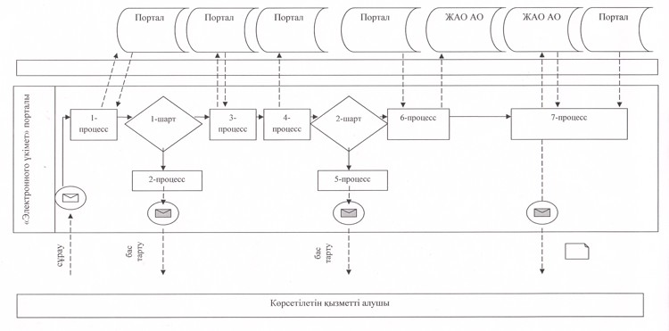

Шартты белгілер:
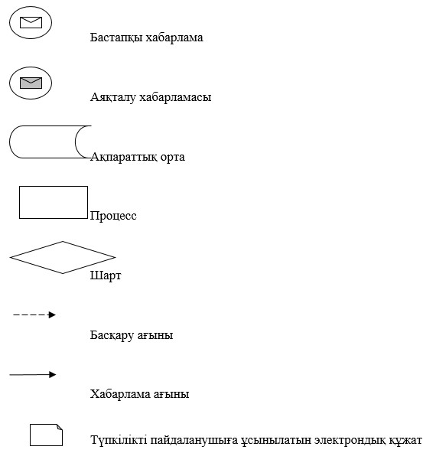

"Заңды тұлғалардың түстi және
қара металдардың сынықтары
мен қалдықтарын жинау
(дайындау), сақтау, өңдеу және
өткізу бойынша қызметті жүзеге
асыруына лицензия беру"
мемлекеттік көрсетілетін
қызмет регламентіне
3-қосымша
"Заңды тұлғалардың түстi және қара металдардың сынықтары мен қалдықтарын
жинау (дайындау), сақтау, өңдеу және өткізу бойынша қызметті жүзеге асыруына
лицензия беру" мемлекеттік қызметті көрсетудің бизнес-процестерінің анықтамалығы
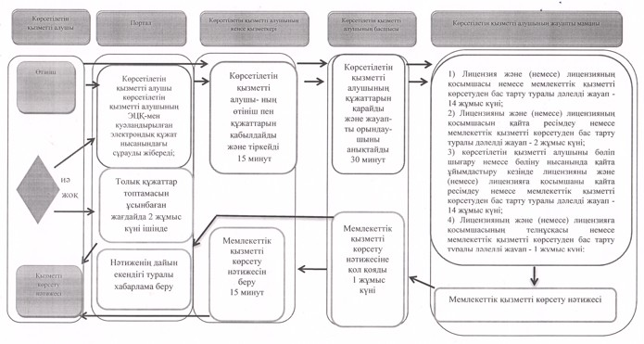

Шартты белгілер:
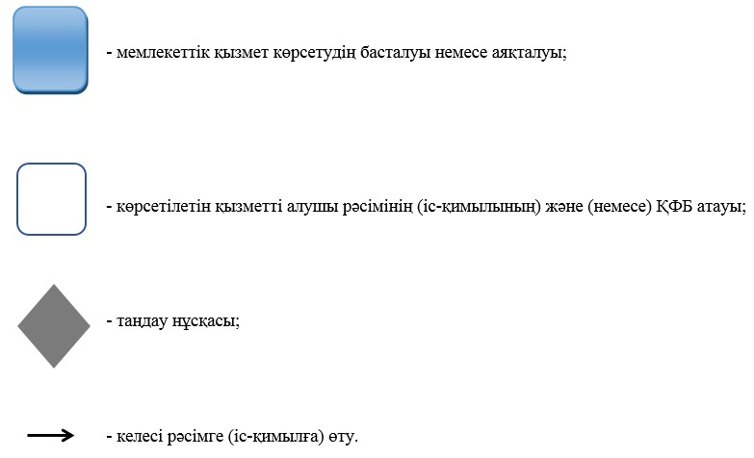

© 2012. Қазақстан Республикасы Әділет министрлігінің «Қазақстан Республикасының Заңнама және құқықтық ақпарат институты» ШЖҚ РМК

